**Bryczesy do jazdy konnej - dlaczego są ważne?**

**W naszym artykule podpowiadamy dlaczego naszym zdaniem bryczesy do jazdy konnej to jeden z najważniejszy elementów podczas jazdy konnej. Przeczytaj.**

**Spodnie jeździeckie dla niej i dla niego**

Uprawianie praktycznie każdego sportu wiąże się z zakupieniem konkretnego wyposażenia, które ma spełniać dane zadanie. Dla przykładu biegając potrzebujemy buty do biegania, ćwicząc na siłowni - strój sportowy, grając w tenisa niezbędna jest rakieta tanisowa. Jeżdżąc konno namtomiast jednym z niezbędnych elementów wyposażenia będą [bryczesy do jazdy konnej](https://animalia.pl/dla-koni/jezdziec/bryczesy/) - zarówno w przypadku kobiet jak i mężczyzn oraz dzieci, szczególnie dla osób rozpoczynających swoją przygodę z końmi.

**Bryczesy do jazdy konnej - dlaczego naszym zdaniem są niezbędne?**

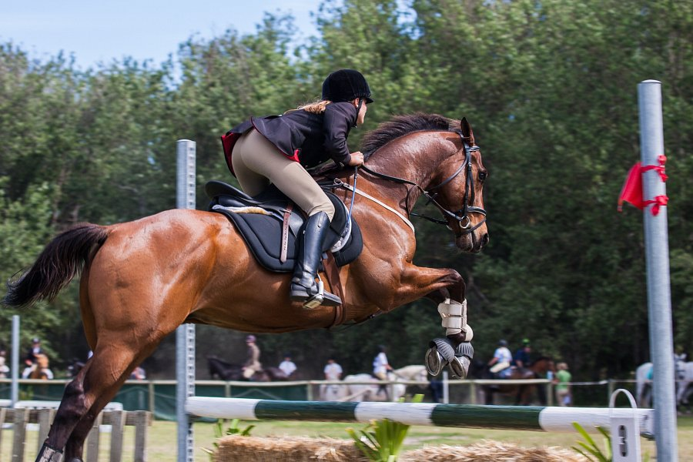

Wydawać by się mogło, że **bryczesy do jazdy konnej** to tylko element pokazowy, który głównie spełnia rolę estetyczną i wiąże się raczej z tradycją jeździectwa, niż realiną wygodą i komfortem. Nic bardziej mylnego. Bryczesy zapewniają bezpieczeństwo podczas jazdy, są także niesamowicie wygodne, dlatego też nie krępują ruchów podczas galopu. To doskonały produkt dla początkujących oraz dzieci jest bowiem antypoślizgowy. Warto również zwrócić uwagę na fakt, iż wszyty materiał po zewnętrznej stronie nóg oraz pośladków zapewnia dużą ochronę przed otarciami, o które nie trudno podczas spędzania długich godzin na treningu.